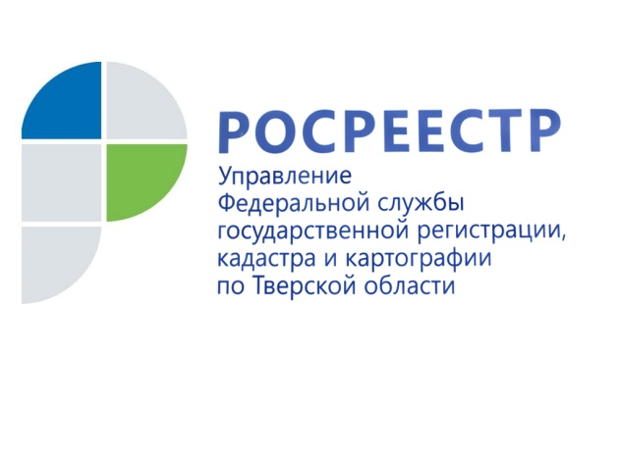 ПРЕСС-РЕЛИЗ

Как узнать предварительные итоги государственной кадастровой оценки

В 2022 году в Тверской области будет проведена государственная кадастровая оценка всех земельных участков, сведения о которых содержатся в Едином государственном реестре недвижимости.

Действующим законодательством предусмотрена возможность ознакомления с промежуточными отчетными документами при определении массовой кадастровой стоимости. До утверждения государственной кадастровой оценки можно ознакомиться с предварительными результатами и, при выявлении замечаний и (или) использовании при расчете недостоверных сведений о земельных участках, обратиться с заявлением о пересчете стоимости объекта.

Заместитель руководителя Управления Росреестра по Тверской области Ольга Новосёлова: «Сведения и материалы из проекта отчета об определении кадастровой стоимости размещаются на сайте Росреестра в Фонде данных государственной кадастровой оценки. Если имеются какие-либо возражения или уточнения, то их можно представить в бюджетное учреждение, выполняющее определение кадастровой стоимости (ГБУ Тверской области «Центр кадастровой оценки и технической инвентаризации»). Это может сделать любое заинтересованное лицо в течение 30 дней со дня публикации промежуточных итогов».

Замечание по проекту отчета направляется в ГБУ Тверской области «Центр кадастровой оценки» удобным для заявителя способом:
- посредством портала государственных услуг;
- лично в Многофункциональном центре предоставления государственных и муниципальных услуг» (МФЦ);
- лично в ГБУ Тверской области «Центр кадастровой оценки»;
- почтовым отправлением в адрес ГБУ Тверской области «Центр кадастровой оценки».

Замечание к промежуточным отчетным документам наряду с изложением его сути должно содержать сведения о заявителе: фамилия, имя, отчество физического лица, полное наименование юридического лица, номер контактного телефона, адрес электронной почты (при наличии). Обязательно указание кадастрового номера и (или) адреса объекта недвижимости, по определению кадастровой стоимости которого представляется замечание. Дополнительно можно указать номера страниц из промежуточных отчетных документов, где выявлен недочет.

Чтобы обращение было успешно рассмотрено, к замечаниям прикладываются документы, которые подтверждают обнаруженные ошибки. Допускается приложение иных документов, содержащих сведения о характеристиках объектов недвижимости, которые не были учтены при определении их кадастровой стоимости. С учетом фактов, изложенных в замечании, кадастровая стоимость может измениться как в сторону уменьшения, так и в сторону увеличения, а также остаться без изменений.

Заместитель директора филиала ФГБУ «Федеральная кадастровая палата Росреестра» по Тверской области Лилия Григорьева: «При проведении государственной кадастровой оценки кадастровая палата принимает непосредственное участие по формированию перечней объектов недвижимости, подлежащих оценке, и последующей передаче их в орган исполнительной власти субъекта. Результаты государственной кадастровой оценки вносятся в Единый государственный реестр недвижимости тоже кадастровой палатой. Новые полномочия по внесению в ЕГРН сведений о кадастровой стоимости объектов недвижимости были переданы филиалу в ноябре 2021 года».

Итоги рассмотрения замечаний публикуются на сайте ГБУ Тверской области «Центр кадастровой оценки». Обновленные промежуточные отчетные документы размещаются не реже, чем один раз в пять дней в течение срока размещения предварительных итогов в Фонде данных государственной кадастровой оценки. Для ознакомления доводится информация о кадастровых номерах объектов недвижимости, кадастровая стоимость которых пересчитана, с описанием проведенного пересчета с обоснованием учета замечания, а также поступившие неучтенные замечания с обоснованием отказа в их учете.

Отчет об итогах государственной кадастровой оценки составляется ГБУ Тверской области «Центр кадастровой оценки» в течение десяти дней после истечения срока ознакомления с промежуточными отчетными документами.
Материалы подготовлены Управлением Росреестра по Тверской области совместно с филиалом ФГБУ "ФКП Росреестра" по Тверской области

О Росреестре
Федеральная служба государственной регистрации, кадастра и картографии (Росреестр) является федеральным органом исполнительной власти, осуществляющим функции по государственной регистрации прав на недвижимое имущество и сделок с ним, по оказанию государственных услуг в сфере ведения государственного кадастра недвижимости, проведению государственного кадастрового учета недвижимого имущества, землеустройства, государственного мониторинга земель, навигационного обеспечения транспортного комплекса, а также функции по государственной кадастровой оценке, федеральному государственному надзору в области геодезии и картографии, государственному земельному надзору, надзору за деятельностью саморегулируемых организаций оценщиков, контролю (надзору) деятельности саморегулируемых организаций арбитражных управляющих. Подведомственными учреждениями Росреестра являются ФГБУ «ФКП Росреестра» и ФГБУ «Центр геодезии, картографии и ИПД».

Контакты для СМИ
Макарова Елена Сергеевна - помощник руководителя Управления Росреестра по Тверской области

+7 909 268 33 77, (4822) 78 77 91 (доб. 1010)
170100, Тверь, Свободный пер., д. 2

69_press_rosreestr@mail.ru
www.rosreestr.gov.ru
Мы в «ВКонтакте»: https://vk.com/rosreestr69
Мы в Facebook: https://www.facebook.com/rosreestr69/?ref=page_internal

